Fotosoutěž o volné vstupenky do táborské zoologické zahrady vrcholí
2. 12. 2021, Tábor – Strávit celý příští rok mezi zvířaty mohou až tři vítězové fotografické soutěže, kterou vyhlásila táborská zoologická zahrada. Stačí poslat jednu až pět fotografií pořízených v ZOO Tábor a doufat, že právě ta vaše se bude fanouškům zoo nejvíce líbit. Volné vstupenky a knihy čekají až na deset soutěžících. Termín pro poslání soutěžních snímků je dokonce letošního roku.
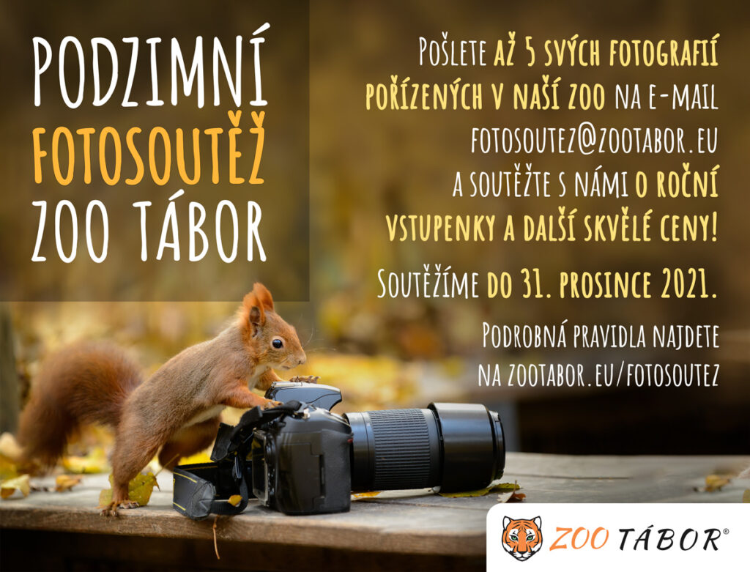
„Fotografie všech účastníků zveřejníme na našem facebookovém profilu, kde o vítězích hlasováním rozhodnou naši fanoušci. Ceny pro vítěze jsou velmi lákavé. První tři místa obdrží celoroční vstupenku pro dospělého a některou z našich knih podle vlastního výběru. Jednodenní vstupenky a knihy čekají také na dalších sedm soutěžících,“ říká mluvčí ZOO Tábor Filip Sušanka a dodává, že zájemci o účast v soutěži mají stále čas na zaslání fotografií. Termín pro zapojení do soutěže trvá až do konce letošního roku.
Bližší podmínky účasti v soutěži naleznou zájemci na webových stránkách táborské zoologické zahrady https://www.zootabor.eu/?post_type=dd_events&p=31531.

Rozlohou největší zoologická zahrada jižních Čech ZOO Tábor patří k nejmladším zahradám v Česku. Vznikla v květnu 2015 poté, co ji od insolvenčního správce koupil pražský developer a biolog Evžen Korec. Tím ji zachránil před likvidací a rozprodáním zvířat. Pro veřejnost byla ZOO Tábor otevřena o měsíc později. V roce 2021 ji již navštívilo přes 100 tisíc lidí. Nyní v zimním období je až do konce března otevřená o víkendech a státních svátcích od 9:00 do 16:00.
Hlavním posláním zoo je chov a ochrana ohrožených druhů zvířat. Nejvýznamnějším projektem táborské zoo je reintrodukce zubra evropského do české krajiny. Podrobnosti o návratu tohoto majestátního tvora a možnosti, jak tento projekt podpořit, lze nalézt na webu www.zazubra.cz. Aktuálně v ZOO Tábor žije přes 380 zvířat více než 70 živočišných druhů. Generálním sponzorem je EKOSPOL.

  - Kontakt pro média
Filip Sušanka
M: (+420) 606 688 787
T: (+420) 233 372 021
E: media@zootabor.eu
W: www.zootabor.eu

